実施日：平成27年3月21日（土）

「東広島市安芸津 清見オレンジ収穫＆野菜教室」

１．ふたたび大芝島上陸～史上最大の作戦
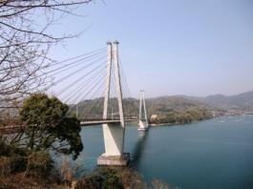
またも「おもろい農」の土居さんにお世話になり大芝島にやっても参りました。
先月は「せとか」でしたが今回は「清見」の収穫です。
清見はせとかに比べると皮が厚く、食べ応えのある「柑橘界の男気」といった感じです。（個人の感想）
今回は春休みということもあったのか、学生さんと一般参加の方を含めて２４名の参加となり、ボラバイト史上最多の人数。さらに中国新聞と地元ケーブルテレビの取材もあるなかでの実施となりました。
立派な斜張橋で上陸

２．デコポンの親父さんは清見
収穫のやり方はせとかの時と変わらず「二度切り」です。せとかと違って「トゲ」がないのは助かります。
各自カゴを持っての移動も同じですが、露地栽培なので鳥に食われているものが多くあります。それほど美味しいということでしょうね。
清見という品種は去年の収穫時に初めて知りました。スーパーでもこの時期に売っています。それまでは聞きなれない品種でしたが、清見のおかげで交雑ができるようになり様々な品種が生まれたそうです。多くの柑橘たちを縁の下で支える親父のような存在ですね。

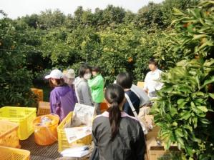
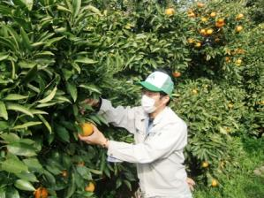

果実の先生
作業開始
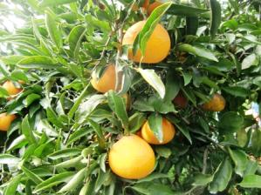
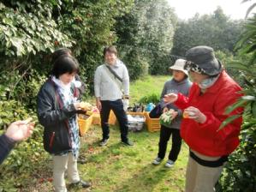

貫禄というか存在感があります
少し早いが試食タイム

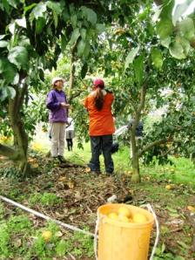
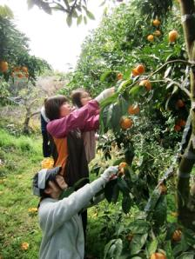

三役そろい踏み
オレンジでコーディネート さすが！

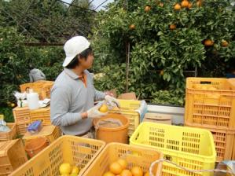
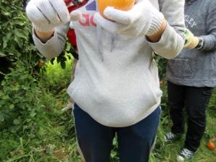

磨きをかける農業男子
お腹がいっぱい

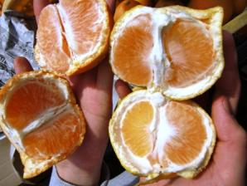
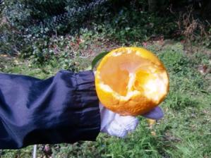

見ただけで美味しさが伝わる
ここまで食べられるなら本望？

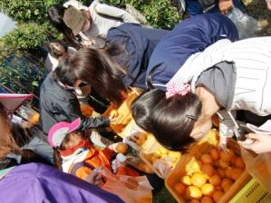
今回の収穫は午前中で終了となりました。実質３時間弱で７００ｋｇの収穫をすることができました。
人数が多かったので、集合形式の意見交換はできませんでしたが、収穫しながら、各自生産者さんに色々質問していたようです。
また、いつもの半分の作業だったにもかかわらず、お土産まで用意していただきありがとうございました。
いつまでも あると思うな 親とお土産

３．大空と大地の世界～赤崎へ
安芸津は３年前の「農村まるごと観光化」企画で訪れたことがありました。安芸津のイメージとしては「柑橘と赤土のじゃがいも」だったのですが、イベント当日は天候が悪く、じゃがいも畑では早々に切り上げざるを得ず、流れる赤土を見ながらリベンジを誓ったものでした。そして今回は見事に晴れました！ リベンジ成功です。
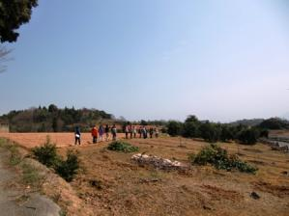
昼食はじゃがいも畑が広がる赤崎へ移動して「塩レモンカレー」と「ベイクドチーズケーキ レモンのせ」をいただくことになりました。
ハーブインストラクターの先生が地元の柑橘を使って健康な体作りができるレシピとして料理教室でご披露されており、前回紹介した「おもろい農」のＨＰで料理教室（主に西条）の参加者募集しているそうです。
この広々感 写真で伝わるか？
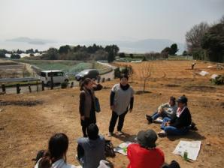
塩レモンについて管理栄養学を勉強している学生さんに聞いてみました。
・レモンの酸っぱさはクエン酸
・酸っぱさに塩がプラスされると甘みが増す。
・ビタミンＣの効果として疲労回復。
・鉄分の吸収が良くなる。
・夏場などに良い。

（聞き違いごめん。効能はご自分でご確認を！）
左に料理の先生 右は瀬川先生
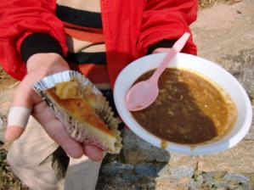
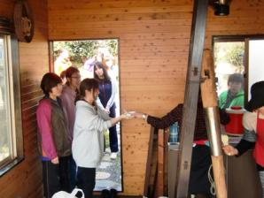

塩レモンカレーセット
腹ペコ一番乗り

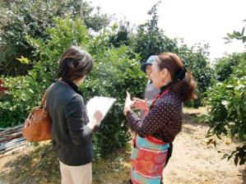
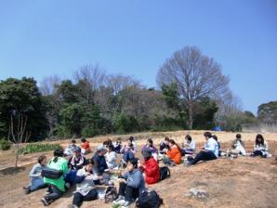

小学校の遠足を思い出す光景
取材風景 記事になったのかな？
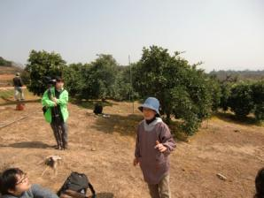
昼食後、地元でみかん、じゃがいも、びわ、米を生産している方からのお話。
御年６４才で一番若いそうです。それだけ農家の高齢化が進んでいるということです。
農業は絶対に必要な産業なのに、後継者のいない７０代は耕作放棄しかないというお話もある一方で、
農業への強い気持ちを語る

「一人では農業はできない。我がためだけの農業を考え直し、昔のように手をつなぐ農業にしていかなければならない。」
「我がための農業は、いい情報があっても共有しない。そんな意識を変えることが第一。」
「農作物は子どもと一緒。かわいい。声もかける。芽を出してくれてありがとうと思えば美味しく感じることができる。」

といったお話もあり、これまでも、そしてこれからも、そんなバイタリティがある人が中心となって農村を変えていくんだなと感じました。

最後に「野菜教室」を開催。サツマイモのつる（苗）を作るための作業を行いました。
この作業も知らなかった人が多いと思います。サツマイモは６月に植えて１０月に収穫。
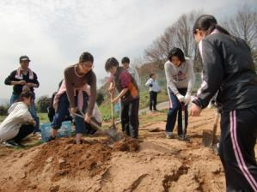
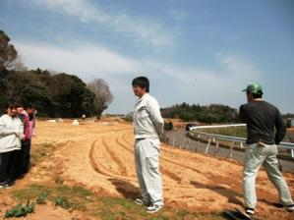
ここでは、サツマイモのほかにもキャベツや玉ねぎなど一般的な野菜、ハーブやあまりなじみのない野菜（イタリア野菜のロマネスコ）も栽培できるそうです。

赤土を掘ります
野菜の先生
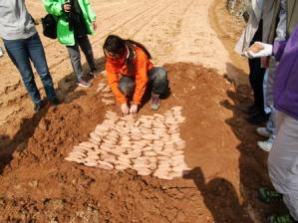
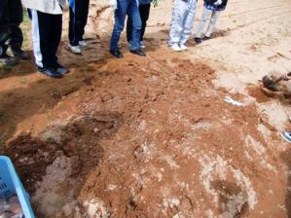

並べていきます
埋め戻して完了

「おもろい農」では貸畑や援農ボランティアの学校「果レッジ」など農村と都市の消費者が交流できるイベントや企画が盛りだくさんですので、再度ＨＰをご紹介します。
おもろい農ＨＰ ⇒ http://omoroinou.jimdo.com/
４．最後に
今回は過去最大の人数と「おもろい農」とのコラボ企画で、お天気も良くボラバイトですが農村まるごと観光化に近い感覚でした。
怪我なく楽しく終えることができ、貴重な話もたくさん聞けたことでしょう。
安芸津の皆さま、参加者のみなさん、広島女学院大学さまのご協力に感謝いたします。
今後ともよろしくお願いします。
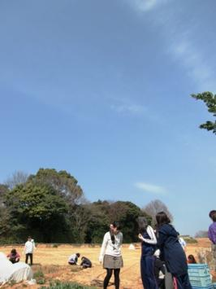

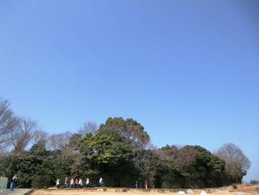

はて～しない♪

おーぞらーとー♪

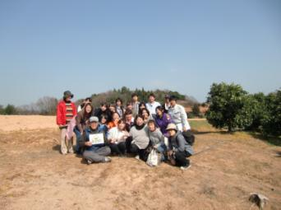

ひろい大地のその中でー♪

（報告者：いきいき農業応援し隊 事務局員 神谷）
おーぞらーとー♪

